Министерство образования Республики Беларусь

Учреждение образования

БЕЛОРУССКИЙ ГОСУДАРСТВЕННЫЙ УНИВЕРСИТЕТ

ИНФОРМАТИКИ И РАДИОЭЛЕКТРОНИКИ

Инженерно-экономический факультет

Кафедра экономической информатики

**ОТЧЕТ**

по предмету «Бухгалтерский учет»

Сделал: студент

Купреева С. И.

группа 872302

Проверил: Фролова Д. А.

Минск 2021

**Задание пз 4 пр 3**: Составить проводки за февраль месяц на основании информации об имуществе и источников формирования имущества организации (таблица 1) и журнала регистрации хозяйственных операций (таблица 2).

**Таблица 1.**

**Остатки по счетам бухгалтерского учета на 31.01.2020 года**

|  |  |  |
| --- | --- | --- |
| **№ п/п** | **Наименование имущества или источников его формирования** | **Сумма, руб.** |
| 1. | Денежные средства на расчетном счете | 200 000 |
| 2. | Сырье и материалы на складах | 1 700 |
| 3. | Уставный капитал | 550 000 |
| 4. | Прибыль текущего года | 200 000 |
| 5. | Готовая продукция на складе | 80 000 |
| 6. | Кредиты банков сроком 6 месяцев | 50 000 |
| 7. | Расходы будущих периодов | 30 000 |
| 8. | Задолженность по оплате труда | 110 000 |
| 9. | Задолженность бюджету по налогам | 40 000 |
| 10. | Недоделанная продукция в цехах | 65 000 |
| 11. | Задолженность перед ФСЗН | 200 |
| 12. | Касса | 3500 |
| 13. | Резервный капитал | 120 000 |
| 14. | Товары отгруженные | 37 000 |
| 15. | Резерв на ремонт оборудования | 70 000 |
| 16. | Запасные части для ремонта техники | 73 000 |
| 17. | Займы сроком на 5 лет | 150 000 |
| 18. | Ценные бумаги, купленные с целью ежегодного получения дивидендов | 180 000 |
| 19. | Тара | 3 000 |
| 20. | Займы сроком на 4 месяцев | 35 000 |
| 21. | Задолженность покупателей за переданную им продукцию | 15 000 |
| 22. | Задолженность прочим кредитором | 30 000 |
| 23. | Векселя полученные | 60 000 |
| 24. | Денежные средства на валютном счете | 80 000 |
| 25. | Векселя выданные | 50 000 |
| 26. | Основные средства | 300 000 |
| 27. | Вспомогательные материалы | 3 450 |
| 28. | Прочая дебиторская задолженность | 255 |
| 29. | Задолженность поставщика за полученные материалы | 985 |
| 30. | Амортизация ОС | 1 068 |
| 31. | Расходы будущих периодов | 1 384 |
| 32. | Топливо | 1 147 |
| 33. | Инвентарь и хозяйственные принадлежности | 2 285 |
| 34. | Задолженность подотчетных лиц | 63 |
| **Итого** | | 2 544 037 |

**Таблица 2.**

**Журнал хозяйственных операций за февраль**

|  |  |  |
| --- | --- | --- |
|  | **Наименование хозяйственной операции** | **Сумма, руб.** |
|  | Учредители внесли на расчетный счет | 5 000 |
|  | Зачислен краткосрочный кредит | 25 000 |
|  | С расчетного счета поступили денежные средства в кассу | 920 |
|  | Перечислены денежные средства поставщику за основные средства | 2 540 |
|  | Со склада организации отгружены готовая продукция | 3 910 |
|  | Из кассы выданы денежные средства под отчет | 520 |
|  | Поступили основные средства от поставщика | 2 540 |
|  | Перечислены денежные средства поставщику за материалы | 1 250 |
|  | Начислены доходы работникам организации за счет нераспределенной прибыли | 180 000 |
|  | Поступили на расчетный счет денежные средства от покупателя за проданную продукцию | 3 910 |
|  | Поступили на расчетный счет денежные средства в погашение дебиторской задолженности | 100 |
|  | Начислена заработная плата рабочим основного производства | 67 000 |
|  | Удержан подоходный налог из заработной платы персонала | Найти сумму |
|  | Удержанный подоходный налог из заработной платы персонала перечислен в бюджет | 8 710 |
|  | Удержан налог в ФСЗН из заработной платы персонала | Найти сумму |
|  | Удержанный налог в ФСЗН из заработной платы персонала перечислен | 670 |
|  | С расчетного счета поступили денежные средства в кассу для выплаты заработной платы | 3 823 |
|  | Выдана из кассы заработная плата | 3 520 |
|  | Возвращена на расчетный счет неполученная заработная плата | 303 |
|  | Отпущены со склада в производство материалы | 895 |
|  | Отпущены со склада в производство покупные полуфабрикаты | 1 020 |
|  | Выдано из кассы под отчет работнику организации на хозяйственные расходы | 95 |
|  | Выпущена из производства готовая продукция | 5 800 |
|  | Израсходовано на нужды производства подотчетным лицом | 55 |
|  | Остаток неизрасходованной суммы возвращен подотчетным лицом в кассу | Найти сумму |
|  | Принят к оплате счет поставщика за поступившие на склад материалы | 1 580 |
|  | Отгружена со склада готовая продукция покупателям | 1 050 |

**Решение:**

1. Добавим новые столбцы в Таблицу 1:



1. Заполним Таблицу 2 значениями дебита, кредита и рассчитаем, где требуется, сумму:

|  |  |  |  |  |
| --- | --- | --- | --- | --- |
| № | Наименование хозяйственной операции | Дт | Кт | Сумма, руб. |
| 1. | Учредители внесли на расчетный счет | 51 | 75.1 | 5 000 |
| 2. | Зачислен краткосрочный кредит | 51 | 66.1 | 25 000 |
| 3. | С расчетного счета поступили денежные средства в кассу | 50 | 51 | 920 |
| 4. | Перечислены денежные средства поставщику за основные средства | 60 | 51 | 2 540 |
| 5. | Со склада организации отгружены готовая продукция | 45 | 43 | 3 910 |
| 6. | Из кассы выданы денежные средства под отчет | 71 | 50 | 520 |
| 7. | Поступили основные средства от поставщика | 01 | 60 | 2 540 |
| 8. | Перечислены денежные средства поставщику за материалы | 60 | 51 | 1 250 |
| 9. | Начислены доходы работникам организации за счет нераспределенной прибыли | 84 | 70 | 180 000 |
| 10. | Поступили на расчетный счет денежные средства от покупателя за проданную продукцию | 51 | 62 | 3 910 |
| 11. | Поступили на расчетный счет денежные средства в погашение дебиторской задолженности | 51 | 76 | 100 |
| 12. | Начислена заработная плата рабочим основного производства | 20 | 70 | 67 000 |
| 13. | Удержан подоходный налог из заработной платы персонала | 70 | 68 | 8710 |
| 14. | Удержанный подоходный налог из заработной платы персонала перечислен в бюджет | 68 | 51 | 8 710 |
| 15. | Удержан налог в ФСЗН из заработной платы персонала | 70 | 69 | 670 |
| 16. | Удержанный налог в ФСЗН из заработной платы персонала перечислен | 69 | 51 | 670 |
| 17. | С расчетного счета поступили денежные средства в кассу для выплаты заработной платы | 50 | 51 | 3 823 |
| 18. | Выдана из кассы заработная плата | 70 | 51 | 3 520 |
| 19. | Возвращена на расчетный счет неполученная заработная плата | 51 | 50 | 303 |
| 20. | Отпущены со склада в производство материалы | 20 | 10 | 895 |
| 21. | Отпущены со склада в производство покупные полуфабрикаты | 20 | 10 | 1 020 |
| 22. | Выдано из кассы под отчет работнику организации на хозяйственные расходы | 71 | 50 | 95 |
| 23. | Выпущена из производства готовая продукция | 43 | 20 | 5 800 |
| 24. | Израсходовано на нужды производства подотчетным лицом | 20 | 71 | 55 |
| 25. | Остаток неизрасходованной суммы возвращен подотчетным лицом в кассу | 50 | 71 | 560 |
| 26. | Принят к оплате счет поставщика за поступившие на склад материалы | 60 | 51 | 1 580 |
| 27. | Отгружена со склада готовая продукция покупателям | 62 | 90 | 1 050 |

**Задание 3.2:** заполнить справочник Формирование уставного капитала. Использовать для заполнения учредителей данные из задания 3.1. Уставный капитал должен быть в виде денежных средств, товаров и материалов.

**Задание 3.1:** ввести сведения об учредителях: 1ом юридическом лице и 2-3 физических лицах в справочник «Контрагенты». Можно использовать данный, приведенные ниже или внести свои.

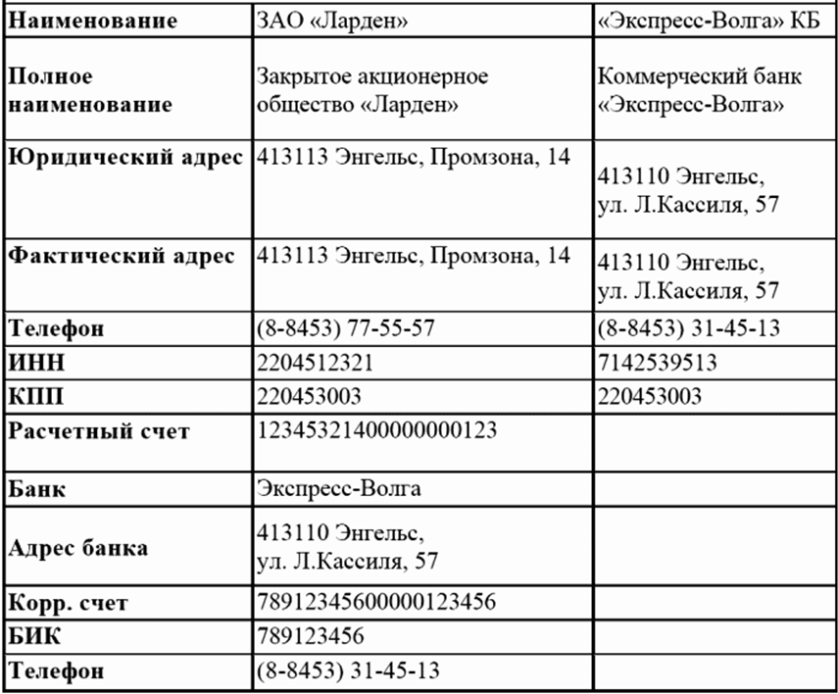

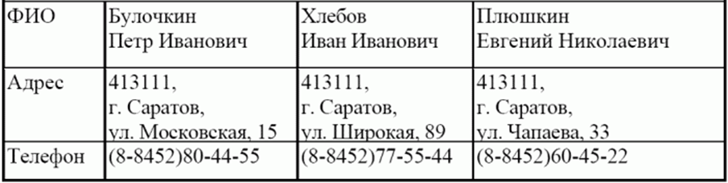

**Решение:**

1. Заполним для начального пополнения уставного капитала в виде денежных средств:

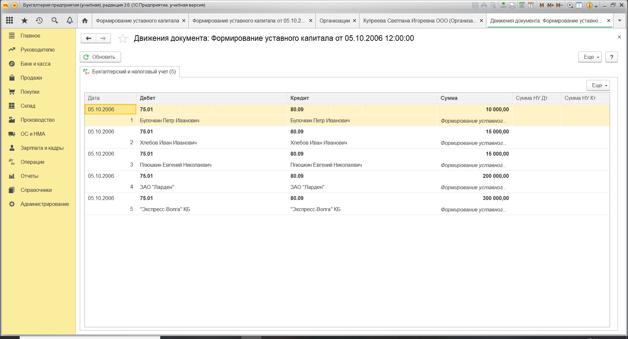

1. Заполним для пополнения уставного капитала в виде товаров (корм для утконосов):

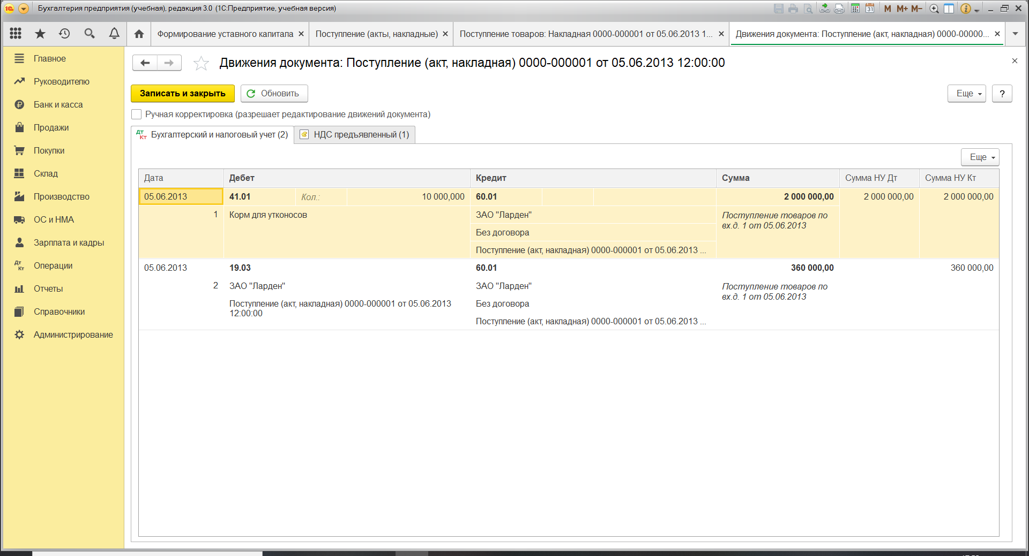

1. Заполним для пополнения уставного капитала в виде материалов:

